1. Общие сведения о методической разработке
Автор методической разработки: Бердиева Галина Владимировна, учитель начальных классов БОУ г. Омска «Гимназия № 76»
Тема методической разработки: Школьный завтрак для первоклассника
Форма проведения занятия: устный педагогический журнал
Место проведения: классный кабинет
Целевая группа: родители первоклассников
Цель занятия: формирование ценностного отношения родителей к питанию младших школьников.
Задачи:
- повысить родительскую грамотность в вопросах организации правильного питания и здорового образа жизни детей младшего школьного возраста;
- привлечь родителей к решению проблемы «Как приучить ребенка завтракать в школьной столовой?»;
- выработать совместно с родителями подходы к формированию у детей привычки правильного питания.
Планируемые результаты:
В результате освоения страниц устного журнала родители:
- узнают, как влияет режим и рацион питания на здоровье ребёнка;
- будут понимать необходимость соблюдения режима питания;
- будут способны формулировать основные правила питания;
- смогут применять приёмы формирования полезных пищевых привычек детей;
- у родителей будет формироваться ответственное отношение к вопросам питания в школьной столовой.
Регламент работы и формы организации деятельности родителей: устный журнал «Школьный завтрак для первоклассника» состоит из рубрик: «Актуально», «Прямая речь», «Мнение эксперта», «Собеседник», «Твори, выдумывай, пробуй», «Вопрос-ответ», «Точка зрения». Деятельность родителей организована через такие формы как репортаж, интервью, мини-лекция, мозговой штурм, практикум, экспресс-опрос. Результатом мероприятия является оформленный классный Уголок здоровья «Лучше правильно питаться, чем к врачам нам обращаться».
Время проведения устного журнала – 60 минут.
Ресурсы для проведения занятия:
Приложение № 1 «О влиянии правильного питания на здоровье школьника» (текст научно-популярной мини-лекции)
Приложение № 2 «Иллюстрации для рекламы продуктов»,
Приложение № 3 «Примерные рекламные тексты»,
Приложение № 4 «Пословицы»;
Приложение № 5 «Правила питания»
Видеозапись репортажа из школьной столовой.

2. Сценарный план проведения устного журнала
Страница 1. Актуально (3 мин)
Цель: актуализировать представления родителей о культуре питания в семье, о необходимости соблюдения режима питания школьника.
Слово учителя «Мельница живёт водою, а человек – едою»
- Ни для кого не секрет, что с поступлением в первый класс у детей начинается достаточно сложный период в жизни. Необходимо привыкнуть к новому наставнику, коллективу, иному режиму дня, научиться ладить с одноклассниками, выдерживать нагрузки, отличающиеся от тех, которые были в дошкольном возрасте. Чтобы со всем этим справиться и успешно пройти период адаптации, школьнику нужно иметь крепкое здоровье, которое напрямую связано с его питанием. Правильное питание является одним из основополагающих факторов здорового и полноценного развития человека. Недаром говорится: «Мельница живёт водою, а человек – едою», «Скажи мне, что ты ешь, и я скажу, чем ты болеешь». Культура питания закладывается в семье с первых дней жизни ребёнка. Именно в семье формируются вредные или полезные пищевые привычки детей, определяется выбор продуктов, способ их приготовления, организовывается режим питания, закладываются определённые традиции, связанные с приёмом пищи. Ссылаясь на занятость, родители не всегда серьёзно подходят к вопросу организации питания собственных детей, к выбору продуктов. Приём пищи производится беспорядочно, допускается употребление чипсов, вредных газированных напитков, неумеренного количества сладостей, жареной, солёной, острой пищи, полноценное питание заменяется перекусами, сухими пайками. Это приводит к потере аппетита, отказа от еды, или, наоборот, к перееданию, к употреблению одних и тех же продуктов ежедневно, что в конечном итоге сказывается на здоровье ребёнка. К сожалению, некоторые родители забывают, что здоровье всех членов семьи зависит от того, чем и как питается семья. С приходом в школу дети следуют привычкам, заложенным в семье. «Я не буду питаться в школе. Там невкусно кормят. Не люблю то, что дают в столовой», - говорит ученик маме. И мама принимает решение – отказаться от питания. Знакомая ситуация, не правда ли? Дети в этом случае оказываются победителями, а родители? Почему они так легко соглашаются со своим ребёнком? Верят ему на слово? Не могут убедить его в необходимости питания?
- Давайте порассуждаем, послушаем авторитетные мнения специалистов и вместе найдем ответы на эти вопросы.
Страница 2. Прямая речь (10 мин)
Цель: сформулировать проблему, связанную с питанием в школьной столовой.
Видеопросмотр репортажа из школьной столовой.
Репортаж:
- Мы ведём репортаж из школьной столовой. Здесь готовятся к приёму детей. Работники столовой накрывают столы. Аккуратно расставлены тарелки, стаканы, разложены ложки. Каждый день для детей здесь готовят вкусную и разнообразную пищу. Это молочные каши, плов, рыба, мясо, макароны, сосиски, творожная запеканка и многое другое. Сегодня в меню картофельное пюре и рыбная котлета, хлеб, чай с сахаром. От каждой тарелки идёт лёгкий парок (еда достаточно горячая) и приятный запах, вызывающий аппетит. Столы накрыты. Дети, как и положено, предварительно вымыв руки, заходят в столовую, рассаживаются по местам. Все приступают к завтраку. Но не прошло и пяти минут, как многие ребята несут тарелки на столы, отведённые для грязной посуды. Еда осталась нетронутой. Некоторые дети продолжают свой завтрак, отставив тарелку в сторону, отдав предпочтение хлебу. Давайте поинтересуемся, в чём дело?
Вопрос репортера: «Ребята, почему вы не притронулись к еде?»
Ответы детей:
- Не хочу.
- Не проголодался.
- Не люблю котлеты.
- Я не ем рыбу.
- Не люблю картошку.
- Я люблю колбасу, пельмени, макароны.
- Я никогда не завтракаю…
После видеопросмотра репортер задает вопросы родителям, выслушивает их ответы:
- Завтракают ли дети дома?
- Что вы им готовите на завтрак?
- Почему дети не едят, ведь со времени подъема ребенка прошло 2 – 3 часа и еда свежая, только, что приготовленная? Меню школьных завтраков сбалансированное по калорийности, по полезности продуктов для растущего организма.
- Как изменить вкусовые предпочтения детей, приучить их к сбалансированному по калорийности и по полезности продуктов для растущего организма меню школьной столовой?
Страница 3. Мнение эксперта (10 мин)
Цель: познакомить родителей с организацией школьного питания, ответить на интересующие родителей вопросы.
Интервью «Приятного аппетита» с заведующей производством школьной столовой.
Родители задают вопросы, заведующий производством отвечает.
Вопрос:
- Как организовано питание в школьной столовой?
Ответ:
– Ребята питаются в одно и то же время после второго урока. Они получают всегда горячую свежеприготовленную пищу. Дети сидят за отдельными столами по четыре человека. Столы накрывают и убирают работники столовой. В наличии имеется вся необходимая посуда. Соблюдаются правила гигиены.
Вопрос:
– Как составляется меню?
Ответ:
– Меню разрабатывается совместно с поставщиком согласно рекомендациям СанПиН и утверждается Роспотребнадзором. Дети получают сбалансированное питание. Пища полезная, меню разнообразное. В детский рацион входят мясные, рыбные, молочные продукты. Ознакомиться с меню можно на стенде в столовой и на сайте гимназии. Любой желающий может узнать, чем кормят детей в тот или иной день недели. В обсуждении меню на 2019 – 2020 учебный год принимали участие и родители (законные представители), высказывая своё мнения (проводился общественный опрос). Кроме того, учитываются индивидуальные особенности детей, в частности, непереносимость отдельных продуктов. Классный руководитель ставит об этом в известность работников столовой, которые в случае необходимости заменяют продукт питания в индивидуальном порядке. Например, вместо рыбной котлеты дают ребёнку сосиску. Могу вас заверить, что питаясь в нашей столовой, дети во время завтрака получают необходимое количество калорий и полезных веществ для растущего организма.
Вопрос:
– Кто следит за качеством пищи?
Ответ:
– У нас есть бракеражная комиссия, в состав которой входят: медицинский работник гимназии, ответственный за питание заместитель директора, дежурный по столовой учитель. Бракеражная комиссия перед раздачей завтраков снимает пробу с приготовленных блюд и оценивает качество пищи. Кроме того, при желании родители тоже могут осуществить пробу приготовленных блюд. Вопросы питания относятся к числу приоритетных вопросов в нашем государстве. Организацию питания школьников регулярно контролирует и Роспотребнадзор. Ведь стране нужны здоровые люди. А здоровье формируется с рождения, и продолжает формироваться в школьные годы, во многом благодаря правильному питанию. Регулярное питание в школьной столовой будет способствовать здоровому росту и развитию ребёнка.
Страница 4. Собеседник. «Добрый доктор Айболит…» (7 мин)
Цель: повысить родительскую грамотность в вопросах организации здорового питания детей.
Научно-популярная мини-лекция врача-диетолога (Приложение № 1).
Врач-диетолог освещает самые важные вопросы здорового питания школьников, такие, как: что такое правильное питание; роль питания в жизни младшего школьника; чем грозит отсутствие завтрака; основные принципы правильного питания; обязательное соблюдение режима питания; разнообразие рациона питания первоклассника; удовольствие – положительные эмоции от еды, семейный стол.
Страница 5. Твори, выдумывай, пробуй. «Аппетит приходит во время еды» (25 мин)
Цель: познакомить родителей с методами и приёмами, которые помогут сформировать полезные пищевые привычки у детей.
Учитель читает отрывок из стихотворения С.В. Михалкова «Про девочку, которая плохо кушала»:
Юля плохо кушает,
Никого не слушает.
- Съешь яичко, Юлечка!
- Не хочу, мамулечка!
- Съешь с колбаской бутерброд!
Прикрывает Юля рот.
- Супик?
- Нет...
- Котлетку?
- Нет... -
Стынет Юлечкин обед…
Мозговой штурм. Учитель начинает:
-Многим из вас, наверняка, приходилось выступать в роли такой «мамулечки». И тут простые уговоры не помогут. Беседы о пользе тех или иных продуктов и о необходимости разнообразного питания тоже малоэффективны. Как тогда сформировать у ребёнка полезные пищевые привычки и правильное представление о питании? Родители предлагают варианты ответов, учитель фиксирует ответы на доске.
Учитель дополняет ответы родителей. В младшем школьном возрасте большое значение имеет игровая деятельность, как способ познания окружающего мира, поэтому в общении с ребенком можете использовать игровые моменты, игры. Например:
- привлечь ребёнка к совместному составлению меню и приготовлению блюд в воображаемом детском кафе «Юный повар», найти оригинальные рецепты, красиво украсить стол, эстетично оформить готовое блюдо. Совместная деятельность сплотит семью, укрепит семейные традиции;
- поиграть с мячом «Полезное / вредное» по типу игры «Съедобное / несъедобное».
- поиграть в игру «Угадай-ка». Дети, угадав загадку о каком-либо овоще или фрукте, получают в качестве приза «отгадку». А можно накрыть салфеткой нарезанные на кусочки овощи/фрукты, и ребенок, закрыв глаза, должны на вкус их определить;
- ходить вместе с ребёнком в магазин и собирать продуктовую корзину, выбирая только полезные продукты;
- реклама полезных продуктов.
Практикум. Оформление классного Уголка здоровья для первоклассников «Лучше правильно питаться, чем к врачам нам обращаться»
Для выполнения заданий родители делятся на группы по 4 человека.
Задание родителям № 1. Запишите для детей пять доводов, почему надо питаться в школьной столовой.
Задание родителям № 2. Прорекламируйте продукт так, чтобы ваш ребенок сказал вам, как героиня Юля вышеупомянутого стихотворения: «Накорми меня, мамуля!»
Родители получают картинки и заготовки текстов (Приложение № 2, № 3). Выбрав картинку и соответствующий текст, оформляют рекламный листок (вырезают и приклеивают). Затем один человек из группы артистично представляет мини-рекламу. Рекламные листы размещают в классном Уголке здоровья.
Задание родителям № 3. Традиции правильного питания пришли к нам из древности. Через пословицы и поговорки мы постигаем народную мудрость наших предков. Пословицы несут информацию не только о полезной и вредной пище, но и о том, как надо питаться. Воспользуйтесь пословицами из Приложения № 4 и составьте для детей правила питания.
Получившиеся правила питания размещаются для детей в классном Уголке здоровья (Приложение № 5).
Страница 6. Вопрос-ответ (3 мин)
Экспресс-опрос родителей (родители на каждый вопрос записывают «Да» или «Нет»):
1. Изменилось ли ваше отношение к проблеме правильного питания?
2. Считаете ли вы, что горячее питание повышает успеваемость детей?
3. Является ли завтрак в школе обязательным для ребёнка?
4. Удовлетворяет ли вас система организации питания в школе?
5. Устраивает ли вас в целом меню школьной столовой?
6. Необходимо ли ребёнку ежедневно соблюдать режим питания, и даже в выходные дни?
7. Нужно ли закладывать в семье традиции питания?
Страница 7. Точка зрения (2 мин)
Заключительное слово учителя:
- Чтобы приучить ребёнка правильно питаться, необходимо набраться терпения и проделать большую работу. Воспитание детей нужно начинать с себя. Каждому родителю необходимо стать примером для своего ребенка. Если мама с папой будут налегать на сладкое, то малыша вряд ли удастся убедить в том, что это вредно. Поэтому начните следить за своим питанием, тогда вы вправе требовать того же самого от своих детей. Лишать ребёнка горячего завтрака в школе, значит идти на поводу у ребёнка, подрывая его здоровье. Конечно, сложно сразу изменить сознание маленького человека, убедить его питаться разнообразной и полезной пищей, соблюдать режим питания, придерживаться правил правильного питания, но, чтобы дети росли здоровыми, необходимо их убеждать в такой истине: «Лучше правильно питаться, чем к врачам нам обращаться», эти слова и сделаем заголовком Уголка здоровья для наших детей.
Не забывайте про семейные традиции. Чаще собирайтесь за общим столом, наслаждайтесь общением и совместным приёмом пищи, будьте здоровы и счастливы!

3. Материально-технические условия
1. Компьютер
2. Проектор
3. Колонки
4. Экран
5. Канцелярские принадлежности для каждой группы: ножницы, клей, маркеры, фломастеры, листы бумаги А3, А4.
6. Распечатанные на каждую группу по одному экземпляру приложение № 2 «Иллюстрации для рекламы продуктов», приложение № 3 «Примерные рекламные тексты», приложение № 4 «Пословицы».
7. Стенд – макет для классного Уголка здоровья с оформленным заголовком «Лучше правильно питаться, чем к врачам нам обращаться».

Список использованных источников и литературы
- Каневская Л.Я. Питание школьника / Л.Я. Каневская. – М.: Медицина, 1989. – 64 с.
- Конь И. Книга о здоровом питании школьников / И.Конь. – М.: Просвещение, 2010.
- Пирамида здорового питания для детей [Электронный ресурс] / - http://pitanie-dlya-detey.ru/piramida-zdorovogo-pitaniya-dlya-detey.html
- Письмо Министерства образования и науки РФ от 12 апреля 2012 г. № 06-731 «О формировании культуры здорового питания обучающихся, воспитанников»
- Особенности организации питания в школе в 2019 году [Электронный ресурс] / - https://posobieguru.ru/obrazovanie/shkola/organizacija-pitanija/
- Энергозатраты человека и пищевой рацион [Электронный ресурс] / - http://anhen.ru/zdorovie-2/dobav_zdorovja/energozatraty-cheloveka-i-pishhevoj-ratsion
- [Электронный ресурс] / - https://www.garant.ru/products/ipo/prime/doc/70070148/

4. Приложения

Приложение № 1
«О влиянии правильного питания на здоровье школьника»
(текст научно-популярной мини-лекции)

Правильное питание - одна из важнейших составляющих здорового образа жизни. Под здоровым питанием понимают питание, обеспечивающее рост, нормальное развитие и жизнедеятельность человека, способствующее укреплению его здоровья и профилактике заболеваний.
Особое значение правильное питание приобретает в младшем школьном возрасте, когда организм активно растет и развивается. Недостаточное, нерациональное питание в этот период может обуславливать серьезные функциональные нарушения и стать причиной развития целого ряда заболеваний. Вместе с едой ребёнок получает энергию, которая запускает многие процессы – интеллектуальные в том числе. Организм младшего школьника наиболее активно расходует энергию в утренние часы, поэтому завтрак должен стать обязательным компонентом рациона питания каждого ребенка. К тому же отсутствие завтрака приводит к заболеваниям желудочно-кишечного тракта и метаболическим нарушениям. Не получив питательные вещества и энергию утром, организм начинает поедать себя, и, когда резерв истощается, могут возникнуть нарушения: застой желчи, боль, изжога, рези в животе, запоры и метеоризм. А потом и заболевания: гастрит, холецистит и прочее. Горячий завтрак не только даст ребёнку энергию, но и подарит ощущение тепла и комфорта. А ещё сытый и довольный первоклассник гораздо активнее включится в образовательный процесс и будет готов ко всем школьным нагрузкам.
Организация правильного питания младшего школьника должна отвечать 5 основным принципам - оно должно быть разнообразным (чтобы обеспечивать организм всеми необходимыми питательными веществами), регулярным, адекватным (соответствовать энергозатратам ребенка в течение дня), безопасным (предполагает правильное хранение и использование только свежих продуктов, тщательную термическую их обработку), вызывать приятные ощущения и положительные эмоции.
Поговорим о некоторых из них подробнее.
Регулярность. Требование питаться регулярно, соблюдать режим питания, обусловлено важнейшей закономерностью, связанной с деятельностью нашего организма. Все процессы, протекающие внутри нас (дыхание, биение сердца, деление клеток, сокращение сосудов, в том числе и работа пищеварительной системы), носят ритмичный характер, и регулярность – непременное условие эффективного функционирования сложной биологической системы, которой является наш организм. Регулярное питание способствует лучшему перевариванию и усваиванию пищи и, по мнению диетологов, - самое простое и самое надежное средство предупреждения заболеваний органов пищеварения. Нерегулярное питание создает дополнительную нагрузку и напряжение для организма, а также благоприятную почву для возникновения различного рода нарушений здоровья не только физического, но психического. Исследования показывают, что у детей, не соблюдающих режим, отмечается более высокий уровень тревожности, утомляемости, у них чаще возникают конфликты со сверстниками, им сложнее учиться.
Разнообразие. Наш организм нуждается в разнообразном пластическом и энергетическом материале. Структура питания детей, особенно детей младшего школьного возраста, характеризуется недостаточным потреблением наиболее ценных в биологическом отношении пищевых продуктов, таких как мясо и мясопродукты, молоко и молочные продукты, рыба и рыбные продукты, яйца, растительное масло, фрукты и овощи. При этом выявляется выраженная тенденция к повышению потребления хлеба и хлебопродуктов, а также картофеля. В рационе первоклассника обязательно должны быть мясо и рыба - это полноценный белок, который нужен для строения клеток растущего организма. Рыба к тому же содержит много фосфора, необходимого для продуктивной работы нервных клеток, как головного мозга, так и передающих сигналы к мышцам. Так как зрительный аппарат первоклассника испытывает огромные перегрузки, для сохранения зрения не забывайте давать ребенку морковку, яблоки, абрикосы, щавель, помидоры и рыбий жир. Чтобы помочь мозгу ребенка - не забываем про печень, треску, овсяную крупу, рис, яйца, сою, нежирный творог. Для нормальной работы нервной системы полезны мясо птицы, нежирная говядина, твердые сыры.
Поэтому очень важно с раннего детства формировать у ребенка разнообразный вкусовой "кругозор" так, чтобы ему нравились разнообразные продукты и блюда.
Еда должна доставлять удовольствие – это ещё один важный принцип питания. А ведь приятные ощущения, которые возникают во время еды, имеют и глубокий физиологический смысл, являясь показателем безопасности продукта (неприятный вкус воспринимается нашим организмом как сигнал тревоги – это есть нельзя!). Поэтому чем выше уровень развития вкусовой чувствительности человека, тем выше уровень защиты его организма.
Призыв к получению удовольствия от еды – это не призыв к перееданию. Ведь удовольствие возникает не от количества съеденного (скорее, здесь обратная зависимость – переедание "убивает" приятные ощущения), а от умения различать, дифференцировать вкусы и запахи, оценивать гармоничность их сочетания, внешний вид блюда и т.д.
Сформированность таких умений зависит от того, насколько разнообразна пища, которую ест ребенок и насколько вкусно она приготовлена. Важно, научить ребёнка описывать запах, вкус блюда, не ограничиваясь простым «вкусно-невкусно». А для этого нужно, чтобы за обеденным столом взрослые вместе с ним обсуждали достоинства блюда. Ведь только так ребенок сможет понять, какой вкус называют "мягким", "кисло-сладким", "горько-сладким" и т.д.
Удовольствие от еды также напрямую зависит от атмосферы, царящей за столом. Во время приёма пищи должно быть наложено табу на ссоры, выяснения отношений и воспитательные беседы! Пусть с самого раннего возраста у ребенка сформируется представление – семейный стол - это место, где всем уютно, тепло, и, конечно, вкусно!
Соблюдение перечисленных принципов и правил питания является залогом здоровья и нормального развития ваших детей, а также их хорошей учебной работоспособности.

Приложение № 2
«Иллюстрации для рекламы продуктов»

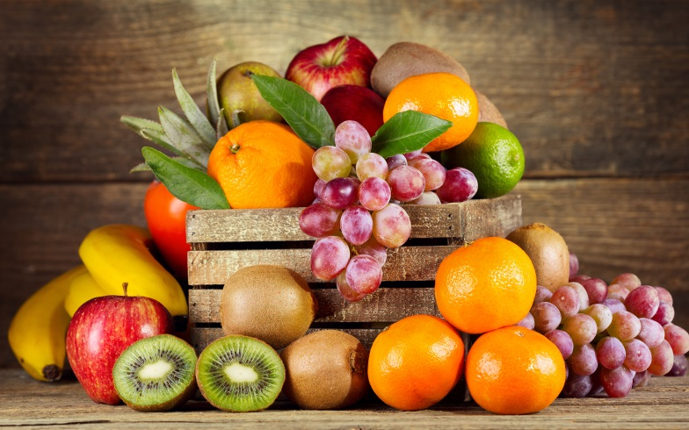 | 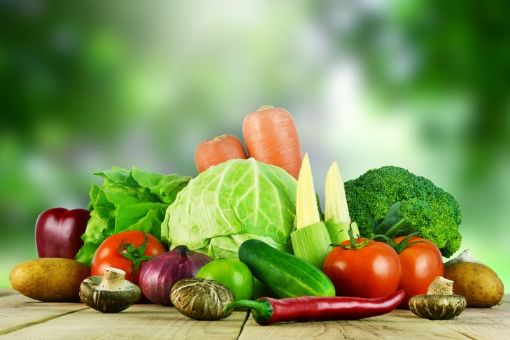
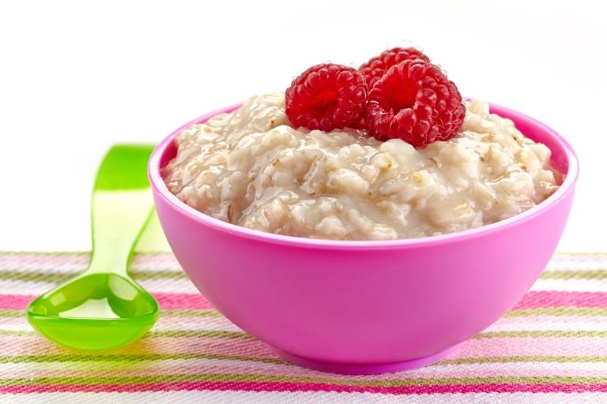 | 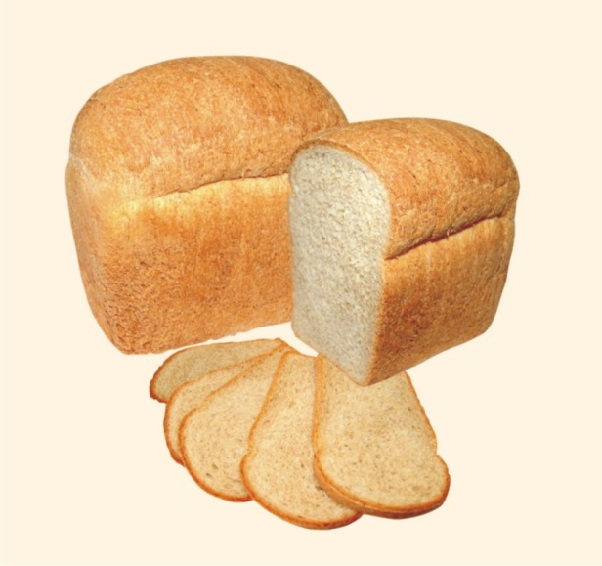
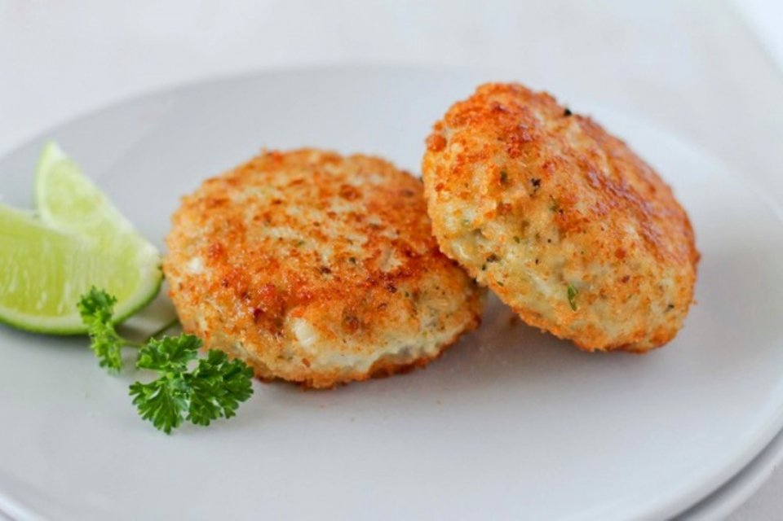 | 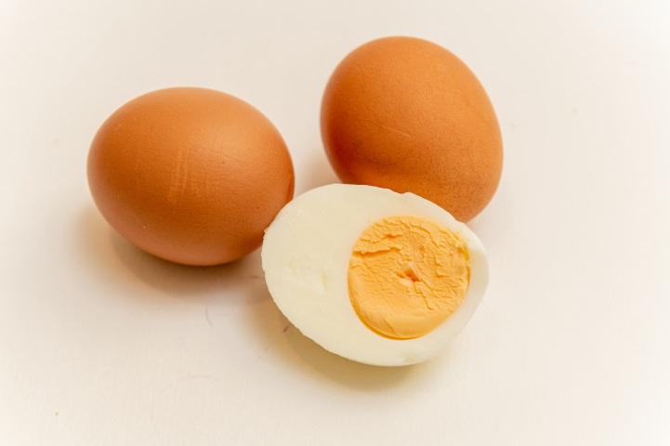
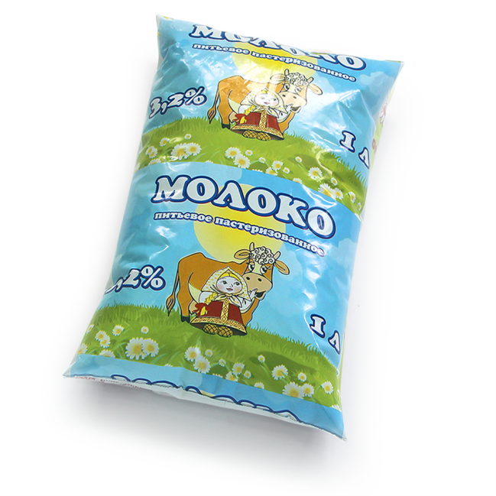 | 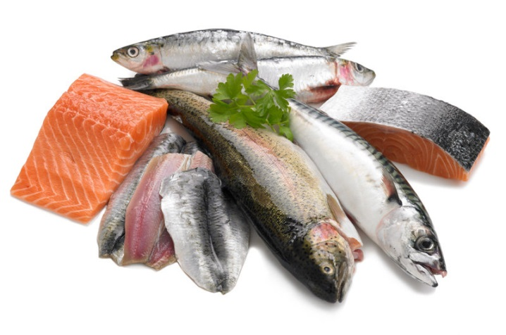

Приложение № 3 «Примерные рекламные тексты»

1. Я – каша - помощница ваша. Гречневая, рисовая, кукурузная – попробуй меня, я очень вкусная!
2. А я – хлеб. Без меня обеда нет. Пословица права: хлеб – всему голова!
3. Сливы, яблоки, бананы. Киви, груши, виноград. Апельсины, мандарины – вам желудок будет рад!
4. Без овощей не сварить и щей. Взрослых слушай – овощи кушай!
5. Богато я белками, хочу подружиться с вами! Мясная котлета – пища атлета!
6. Пейте, дети, молоко – будете здоровы! Вам привет горячий шлют дойные коровы.
7. Рыба в тарелке – здоровы детки! Кости укрепляйте, рыбу потребляйте.
8. Меня курочка снесла и для вас передала. Съешь меня скорей, дружок. Запасёшься силой впрок!

Приложение № 4 «Пословицы»
1. Всякому нужен и обед и ужин. (Регулярно принимай пищу)
2. Кто хорошо жуёт, тот долго живёт. (Тщательно пережёвывай пищу)
3. Самые точные часы – желудок. (Принимай пищу в одно и то же время)
4. Кто жаден до еды, дойдёт до беды. (Не переедай)
5. Излишняя сладость хуже горечи. (Не ешь много сладкого)
6. Когда я ем, я глух и нем. (Не разговаривай вовремя еды)

Приложение № 5 «Правила питания»

1. Регулярно принимай пищу.
2. Тщательно пережёвывай пищу.
3. Принимай пищу в одно и то же время.
4. Не переедай.
5. Не ешь много сладкого.
6. Не разговаривай вовремя еды.

